ANEXA 2 a HCL nr. …………./…………2026

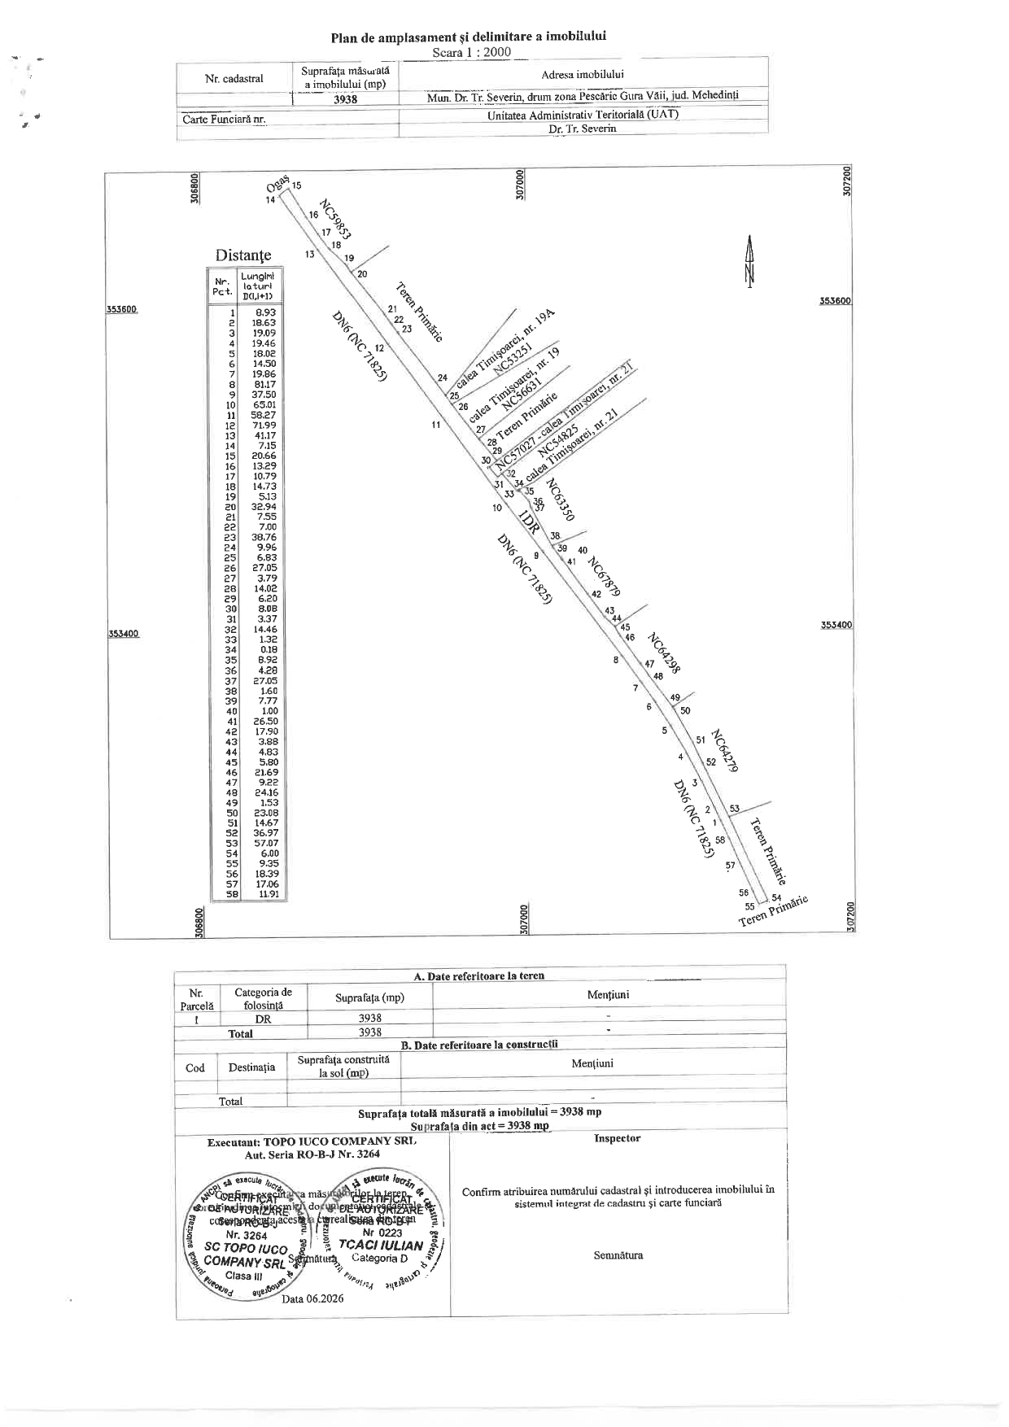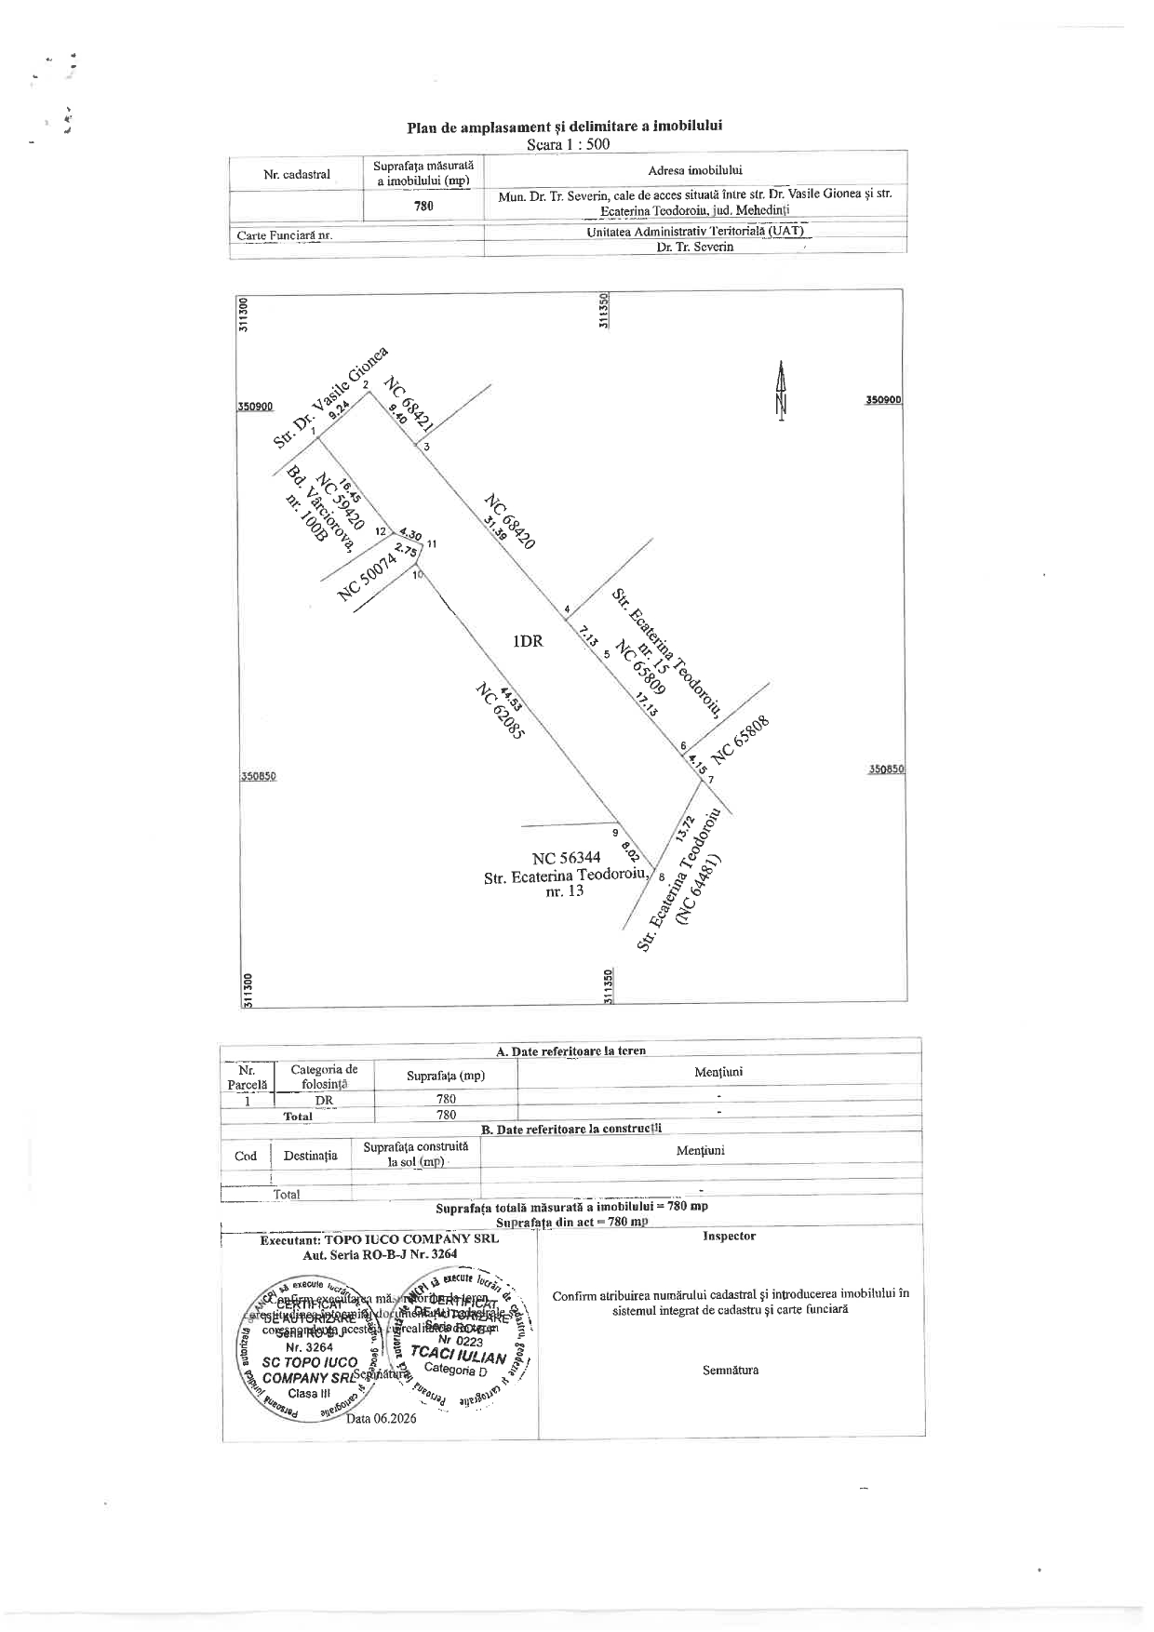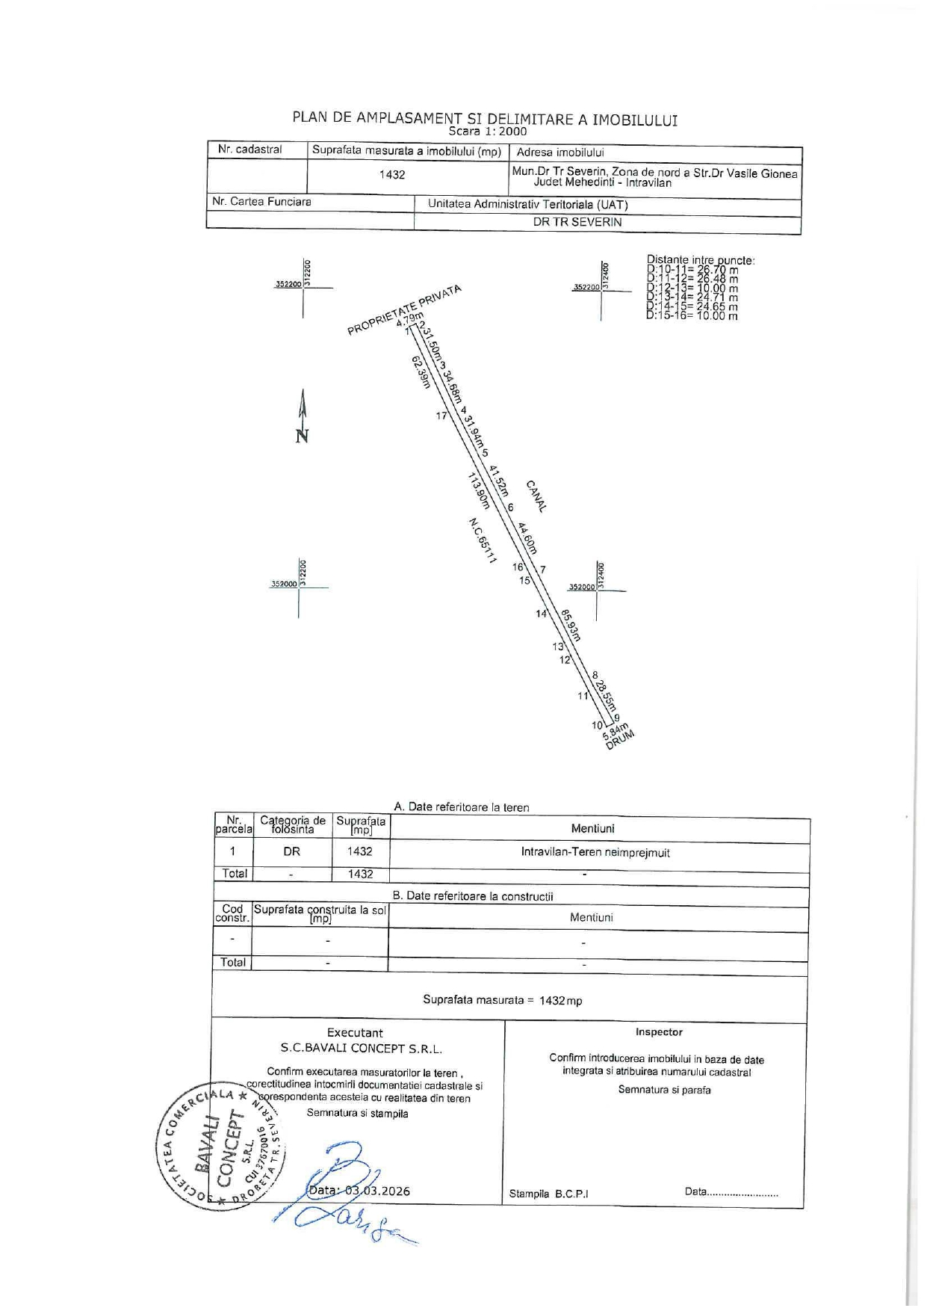

Director, Șef Serviciu Cadastru,
Radu Lăpădat Ștefania Rotaru

